Министерство образования и науки Российской Федерации

Севастопольский государственный университет

Институт информационных технологий

Кафедра ИС

# ОТЧЕТ

по лабораторной работе №1

МАНИПУЛИРОВАНИЕ БАЗОЙ ДАННЫХ. РЕЛЯЦИОННАЯ АЛГЕБРА И ЯЗЫК SQL

Выполнил:

ст. гр. ИС/б-21-2-о

Мовенко К. М.

Проверила:

Абрамович А.Ю.

Севастополь

2023

# ЦЕЛЬ РАБОТЫ

Изучить основы реляционной алгебры, как базового средства манипулирования. Выработать у обучающихся практические навыки по работе с реляционными базами данных и представлению запросов как на языке реляционной алгебре, так и SQL.

# ВАРИАНТ ЗАДАНИЯ

Проанализировать схему БД своего варианта задания (Рисунок 2.1), выделить и классифицировать все существующие связи, определить необходимые ограничения целостности.

Создать базу данных и все её таблицы. Особое внимание уделить описанию первичного ключа, значений по умолчанию, описателям NOT NULL и конструкции CHECK. Установить связи между таблицами.

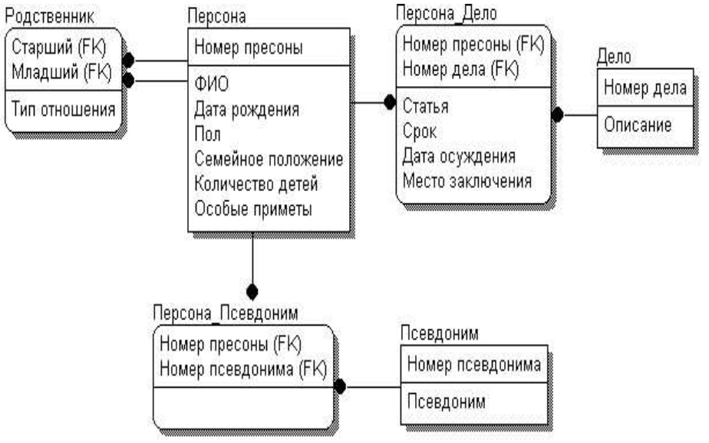

Рисунок 2.1 – Вариант 12, схема базы данных

# ХОД РАБОТЫ

В СУБД Firebird была создана база данных labs.fdb, в которой затем проводилась вся представленная в отчёте работа.

Далее в ней была создана таблица Person, содержащая информацию о личностях заключённых. Далее таблица была заполнена рядом кортежей с помощью команды insert (Рисунок 3.1).

create table person(

p_id integer not null (check p_id > 0),

primary key(p_id),

full_name varchar(30) not null,

birth_date date not null,

sex char check (sex in (‘M’, ‘F’)) not null,

mar_stat varchar(12) check (mar_stat in (‘married’, ‘not married’)) not null,

n_child integer not null,

features varchar(30)

);

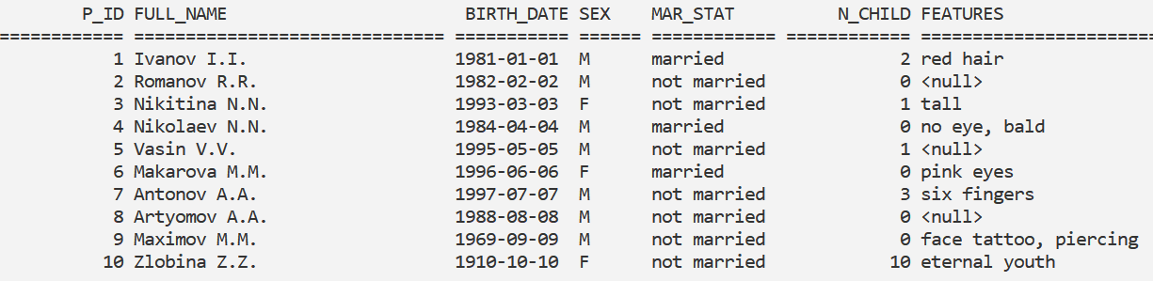

Рисунок 3.1 – Таблица Person

Далее была создана таблица Cases, содержащая информацию об уголовных делах заключённых. Затем она была заполнена набором кортежей (Рисунок 3.2).

create table cases(

c_id integer not null check (c_id > 0),

primary key (c_id),

descr varchar(30) not null

);

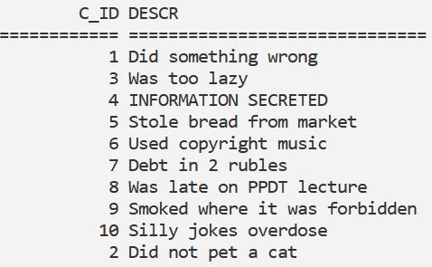

Рисунок 3.2 – Таблица Cases

Была создана и заполнена таблица Alias, содержащая информацию о псевдонимах заключённых (Рисунок 3.3).

create table alias(

a_id integer not null check (a_id > 0),

primary key (a_id);

alias varchar(15) not null

);

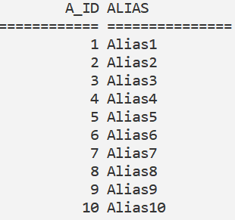

Рисунок 3.3 – Таблица Alias

Была создана таблица Relatives, связывающая людей, указанных в таблице Person, различными родственными связями. Данная таблица была заполнена рядом значений (Рисунок 3.4).

create table relatives(

eld_id int not null,

jun_id int not null,

rel_type varchar(20) not null,

primary key (eld_id, jun_id),

foreign key (eld_id) references person(p_id) on delete cascade,

foreign key (jun_id) references person(p_id) on delete cascade

);

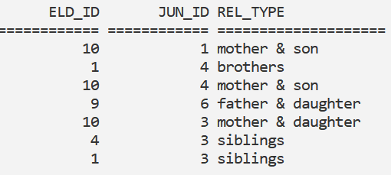

Рисунок 3.4 – Таблица Relatives

Была создана таблица Person_Case, связывающая людей из таблицы Person с уголовными делами из таблицы Cases. Затем она была заполнена рядом кортежей (Рисунок 3.5).

create table person_case(

p_id int not null,

c_id int not null,

clause varchar(30) not null,

term int check (term > 0),

conv_date date not null,

conv_place varchar(30),

primary key (p_id, c_id),

foreign key (p_id) references person(p_id) on delete cascade,

foreign key (c_id) references cases(c_id) on delete cascade

);

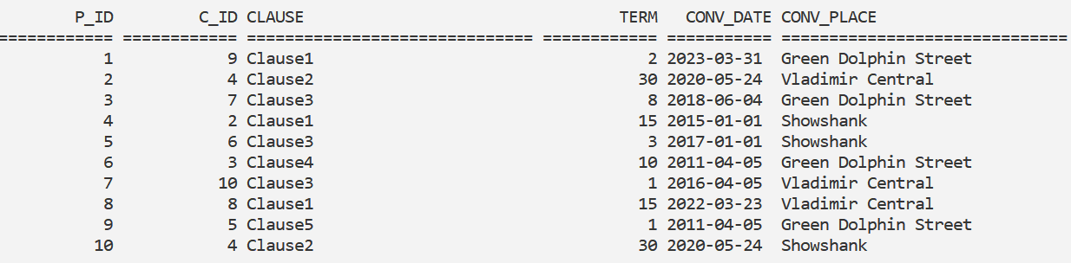

Рисунок 3.5 – Таблица Person_Case

Была создана таблица Person_Alias, связывающая людей из таблицы Person с их псевдонимами из таблицы Alias. Затем она была заполнена рядом кортежей (Рисунок 3.6).

create table person_alias(

p_id int not null,

a_id int not null,

foreign key (p_id) references person(p_id) on delete cascade,

foreign key (a_id) references alias(a_id) on delete cascade,

primary key (p_id, a_id)

);

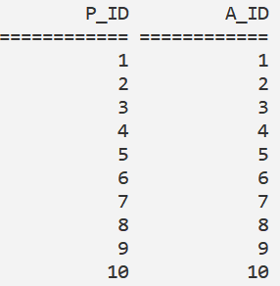

Рисунок 3.6 – Таблица Person_Alias

Был протестирован принцип каскадного удаления, который поддерживает целостность информации в таблицах, связанных внешними ключами. Из таблицы Alias был удален кортеж с ID=10, вследствие чего был удалён соответствующий ему кортеж из таблицы Person_Alias (Рисунок 3.7).

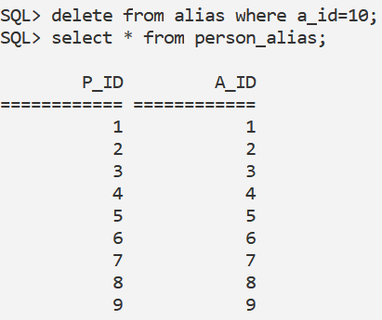

Рисунок 3.7 – Каскадное удаление

Был сделан запрос с простым вычислением и агрегатной функцией AVG. Так было выведено среднее количество дней, составляющих срок заключения (Рисунок 3.8).

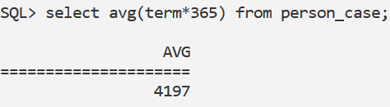

Рисунок 3.8 – Запрос с простым вычислением и агрегатной функцией

Для демонстрации работы предложения GROUP BY был сделан запрос на вывод максимального числа детей у одного человека среди женатых и неженатых лиц (Рисунок 3.9).

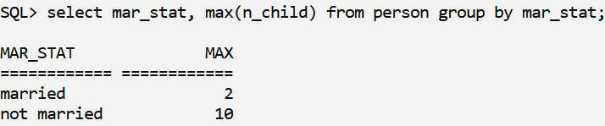

Рисунок 3.9 – Запрос с предложением GROUP BY

Для демонстрации работы предложения HAVING был сделан запрос на вывод среднего срока заключения для тюрем, указанных в таблице менее четырёх раз (Рисунок 3.10).

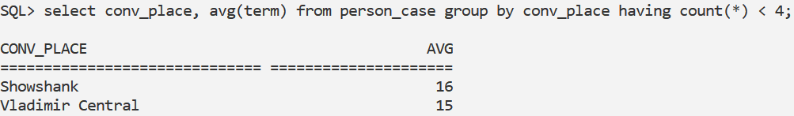

Рисунок 3.10 – Запрос с HAVING

Был совершён запрос, включающий в себя операции селекции и соединения. Требовалось выбрать из таблицы Person заключённых мужчин и через таблицу Person_Alias соединить их имена с соответствующими псевдонимами (Рисунок 3.11).

select P.p_id, P.full_name, A.alias

from (person P join person_alias PA on P.p_id = PA.p_id)

join alias A on PA.a_id = A.a_id

where P.sex = 'M';

$$R1 ={}_{Person.p_id=Person_Alias.p_id}(Person▷◁Person_Alias)$$

$$R= {}_{p_id, full_name, alias}\left({}_{sex=’M’∩R1.a_id=Alias.a_id}(R1▷◁Alias)\right)$$

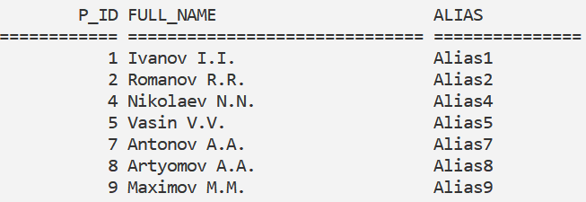

Рисунок 3.11 – Результат выполнения запроса с селекцией и соединением

Был сделан запрос, включающий в себя операции проекции и деления: вывести из таблицы Person_Case все уголовные статьи, для которых есть заключённые в каждой из представленных в столбце conv_place тюрем (Рисунок 3.12). Таблица Person_Case делится на проекцию своего атрибута.

select distinct(clause) from person_case A

where not exists

(select distinct(conv_place) from person_case B

where not exists

(select * from person_case C

where B.conv_place = C.conv_place and A.clause = C.clause));

$$R1={}_{clause,conv_place}\left(Person_Case\right)$$

$$R2={}_{conv_place}(Person_Case)$$

$$R=R2/R1$$

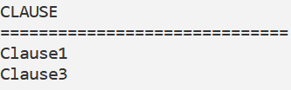

Рисунок 3.12 – Результат выполнения запроса с проекцией и делением

Был написан запрос, включающий в себя операции проекции, объединения и пересечения: вывести ID всех заключённых, для которых указаны родственники (старшие или младшие) и сопоставить из со списком ID вех заключённых (Рисунок 3.13). Вторая часть вопроса не имеет смысла, но реализует принцип операции пересечения.

select p_id from person

where p_id in

(select eld_id from relatives

union select jun_id from relatives);

$$R1 = {}_{eld_id}{\left(Relatives\right)∪}_{jun_id}(Relatives)$$

$$R ={}_{p_id}(Person)∩R1$$

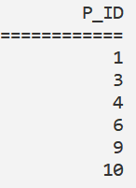

Рисунок 3.13 – Результат запроса с проекцией, объединением и пересечением

Был написан запрос, включающий операции соединения и деления: вывести из таблицы Person_Case все уголовные статьи и посаженных по ним заключённых (с именами), где уголовная статья представлена для каждой из указанных тюрем (Рисунок 3.14).

select P.p_id, P.full_name, PC.clause

from person_case PC join person P on (PC.p_id = P.p_id)

where not exists

(select distinct(conv_place) from person_case PC1

where not exists

(select * from person_case PC2

where PC1.conv_place = PC2.conv_place and PC.clause = PC2.clause));

$$R1={}_{clause,conv_place}(Person_Case)$$

$$R2={}_{conv_place}(Person_Case)$$

$$R3=R1/R2$$

$$R={}_{p_id,full_name,clause }(Person{▷◁}_{p_id=p_id}R3)$$

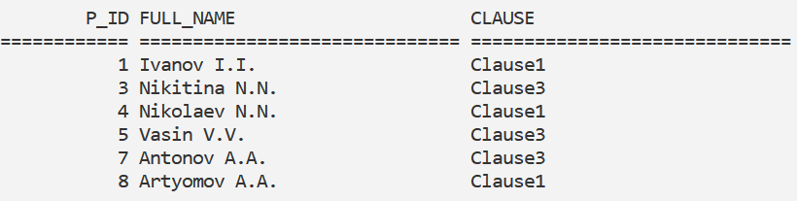

Рисунок 3.14 – Результат запроса с операциями деления и соединения

Был сделан запрос, включающий операции вычитания и объединения: вывести людей из таблицы Person, для которых не указаны родственники в таблице Relatives (Рисунок 3.15).

select p_id, full_name from person

where p_id not in

(select eld_id from relatives

union

select jun_id from relatives);

$$R1={}_{eld_id}(Relatives)∪{}_{jun_id}(Relatives)$$

$$R={}_{p_{id}, full_name}\left(Person\right)-R1$$

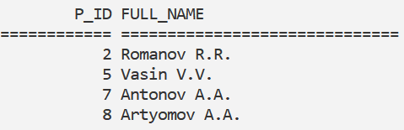

Рисунок 3.15 – Запрос с операциями вычитания и объединения

Был написан запрос SQL, не реализующийся языком реляционной алгебры. В качестве примера было выведено среднее количество детей у заключённых, сгруппированное по семейному положению и полу заключённых (Рисунок 3.16).

select sex, mar_stat, avg(n_child) from person

group by mar_stat, sex;

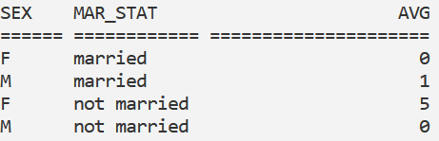

Рисунок 3.16 – Выполнение запроса с агрегатной функцией и группировкой

# ВЫВОД

В ходе работы были изучены основы реляционной алгебры, ряд её основополагающих операций и формирование через них запросов к базе данных. Данные операции были реализованы на языке запросов SQL.

Также была проведена отработка навыков проектирования баз данных и формирования запросов к ним средствами СУБД и языка SQL.